На заборах нашего СНТ было развешено объявление, комментарии к которому мы вам предлагаем. Мы надеемся, что когда-нибудь авторы этого письма перестанут развешивать явную ложь и шантажировать наше СНТ.
Правление СНТ «Луч»

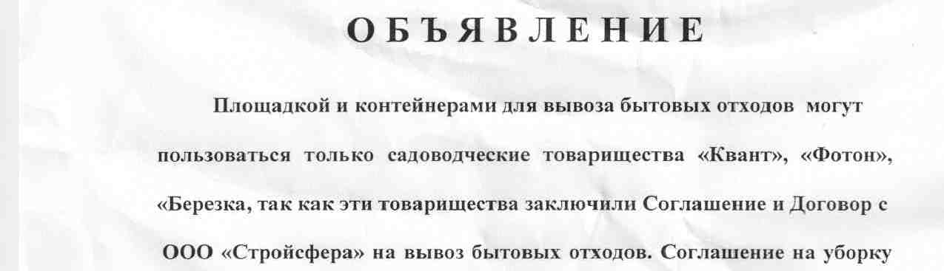
Мы строили эту площадку! Никто не может присваивать ее и запрещать нам пользоваться ею. Более того, если мы не пользуемся этой площадкой, то остальные пользователи должны платить нам за ее аренду.

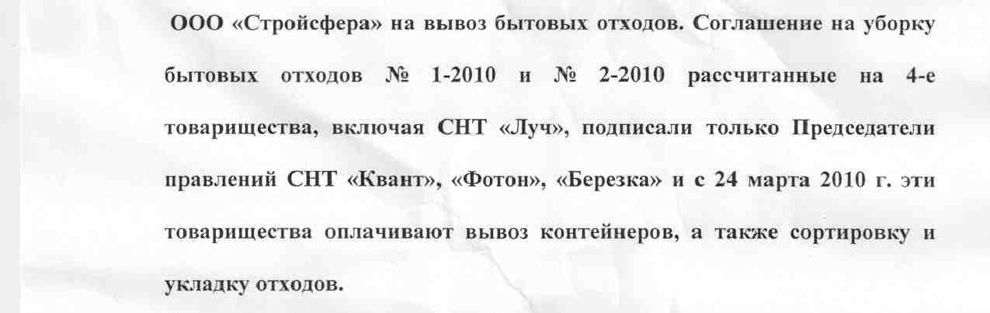С нами никто не согласовывал и не обсуждал эти соглашения. Условия, описанные в этих соглашениях, нам не известны. Кто их просил рассчитывать на 4 товарищества? А если луч за Березку, Фотон и Квант заключит договора на 4 товарищества и будет принуждать их подписывать не глядя? Мы имеем право заключить отдельное соглашение от Луча с тем же ООО «Стройфера» или другой компанией. Нас пытаются вынудить подписать договора, заключенные с расчетом на наши средства без нашего ведома!!! Квант, Фотон и Березка занимаются самоуправством.

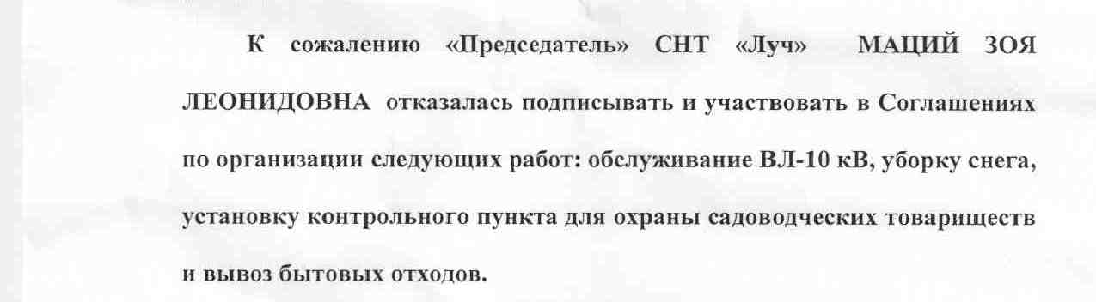
Сплошное вранье:
1)Договор на уборку снега был заключен лично с Малковым, так как Квант отказался подписывать договор и требовал денег черным налом. Малков же подписав договор и получив предоплату при выпадении первого снега отказался убирать снег. Так же они поступили и с СНТ «Текстильщик». Всю зиму мы и «Текстильщик» убирали свои и общие дороги САМИ!!! А деньги полученные за уборку снега Малков так и не вернул.
2) про ВЛ-10 мы писали неоднократно. СНТ «Луч», «Текстильщик» и «Весна-МК» отказались платить Малкову за обслуживание ВЛ-10, так как нет ни одного документа подтверждающего какие-нибудь расходы или работы по этому обслуживанию за много лет. Кроме того, Малков организовал бизнес на ВЛ-10, подключив за деньги сторонних потребителей без согласования с Лучом, как одним из собственников. Это сторонние потребители должны платить (в том числе за обслуживание) нам, собственникам линии!!! Кроме того Малков укрывал от на договора, заключенные с Сетями на обслуживание ВЛ-10 (вкл. аварии), собирая с нас гораздо большие деньги, чем стоят эти договора. И это не говоря о том, что ВЛ-10 до сих пор пытаются подарить сетям, укрывая при этом документацию по реконструкции отрезка линии, проходящего по территории Луча.
3) Договор на пункт охраны подписать невозможно, так как он не существует. Регламент работы пункта не разработан. Определенно говорится только то, что будут собирать деньги с грузовых машин, и таджики будут фиксировать номера машин грабителей. Малкову и компании осталось только организовать пару показательных грабежей, чтоб хоть как-то обосновать необходимость этого пункта охраны. Зато смета на установку пункта и калькуляция сумм, которые должен будет платить Луч (з/п, электричество, пропуска и пр.), были представлены нам с первого же дня…
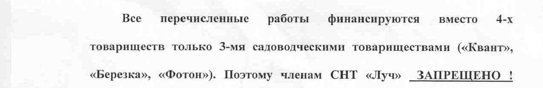
Все? В уборке снега должны участвовать 5 товариществ (2 выбыли из-за шантажа и финансируют сами), обслуживать ВЛ-10 должны 6 товариществ и множество сторонних потребителей (деньги от нас укрываются), охрана пока вообще не существует и не финансируется. И поэтому Лучу «ЗАПРЕЩЕНО» пользоваться своей мусоркой???

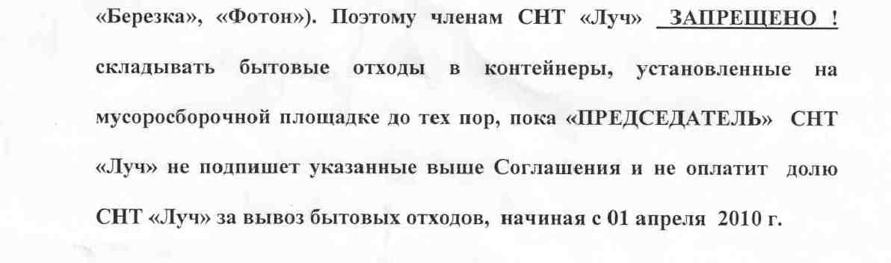А вот и итог – шантаж: подписывайте всё, иначе не дадим вывозить мусор. Вот такие у нас соседи – Квант, Фотон и Березка! И кстати, вывоз мусора «начиная с 1 апреля» у нас оплачен совместно с СНТ «Текстильщик», с которым у нас договор!

